Thẩm mỹ spa **Linh Hương** là nơi kinh doanh chuyên về dịch vụ làm đẹp, nơi đây có tẩt cả các dịch vụ như: Chăm sóc da,massage giảm mỡ,phẫu thuật thẩm mỹ, gội đầu dưỡng sinh, phun xăm phong thuỷ thẩm mỹ.

**1.Chi tiết bảng giá dịch vụ phun xăm tại Linh Hương**

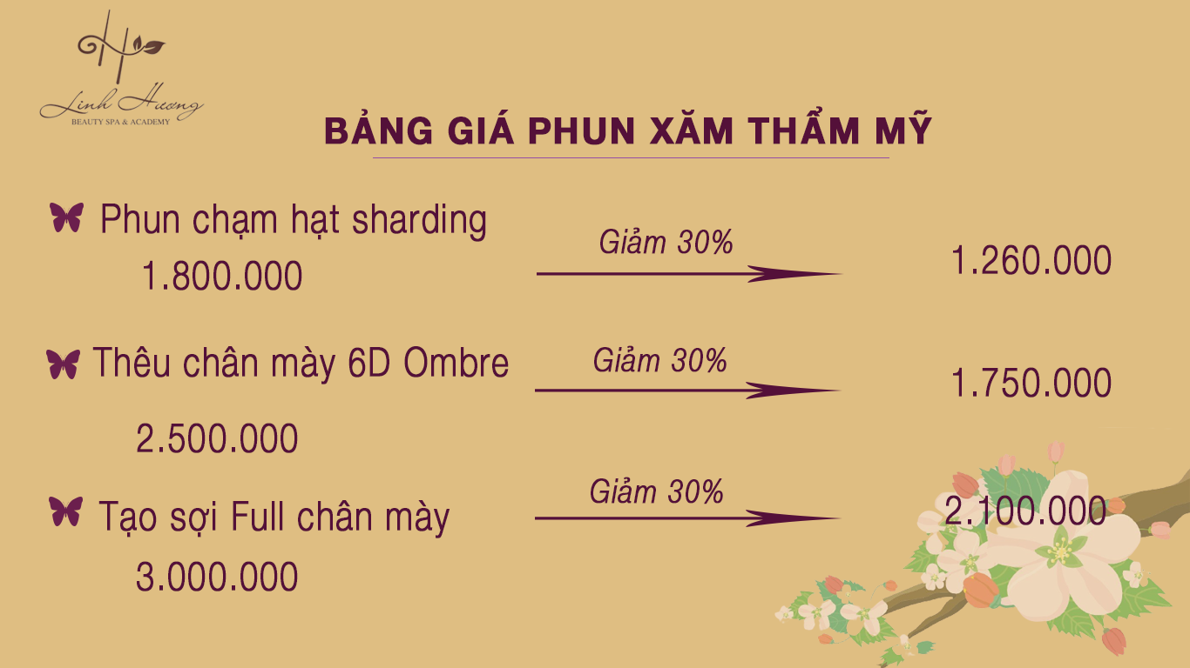

**1.1. Phun môi baby lips**

Đôi môi chính là nét đẹp gợi cảm của người phụ nữ. Bờ môi quyến rũ, cùng với nụ cười rạng ngời sẽ làm rung động, hay xuyến xao lòng người. Tuy vậy, không phải ai cũng sở hữu một đôi môi hồng xinh xắn. Hãy đến đây và sử dụng dịch vụ phun môi của chúng tôi để có một đôi môi cực xinh.

-Tiết kiệm thời gian thực hiện.

-Mịn

-Đậm

-Đều

-Tình trạng khô môi, bong tróc môi do môi thiếu độ ẩm hoặc khô môi do cơ địa được khắc phục rõ rệt

-Môi đậm màu hơn và tươi hơn, quá trình phục hồi môi nhanh hơn.

**Giá dịch vụ:** Giá gốc **1.800.000đ** đang giảm còn **1.200.000đ**

**1.2. Phun môi Lipstick phủ collagens TBG**

-Phương pháp giúp tạo đường nét, màu sắc mắt – môi – mày đẹp tự nhiên như thật

-Công nghệ hứa hẹn duy trì hiệu quả lâu dài, giúp chị em luôn đẹp - sang, sẵn sàng tỏa sáng.

**Giá dịch vụ:** Giá gốc **2.500.000đ** đang giảm còn **1.750.000đ**

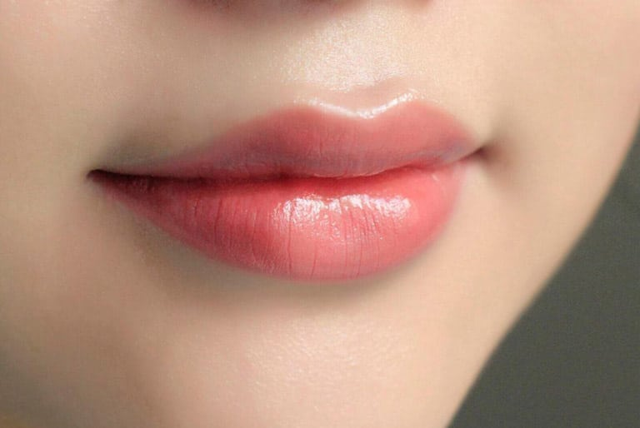

**1.3. Phun môi Leaded Lips (Thâm nhiều)**

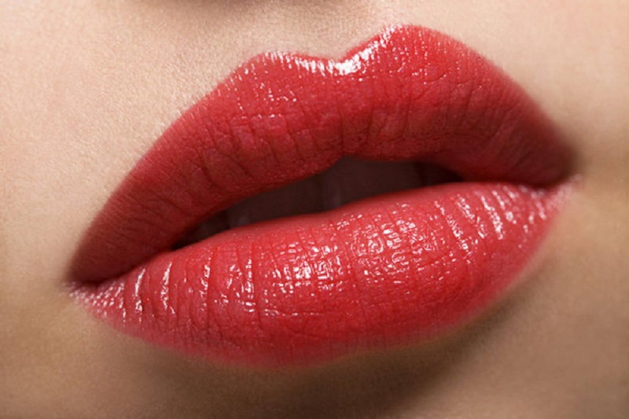

Bờ môi đậm giúp bạn có cảm giác tự tin hơn. Đặc biệt là những lúc phải đi gặp đối tác hoặc khách hàng.

**Giá dịch vụ:** Giá gốc **3.000.000đ** đang giảm còn **2.100.000đ**

**1.3. Khử thâm môi Baby Doll**

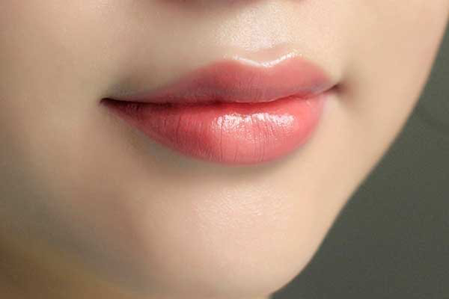

Thâm môi làm cho bạn mất đi vẻ đẹp tự nhiên vốn có của người phụ nữ, làm cho bạn mất ấn tượng trước mặt bạn bè, người yêu. Nó còn khiến cho bạn mất tự tin trong mọi trường hợp. Chúng tôi cam kết khử thâm môi hoàn toàn.

**Giá dịch vụ:** Giá gốc **1.200.000đ** đang giảm còn **840.000đ**

**1.4. Phun chạm hạt sharding**

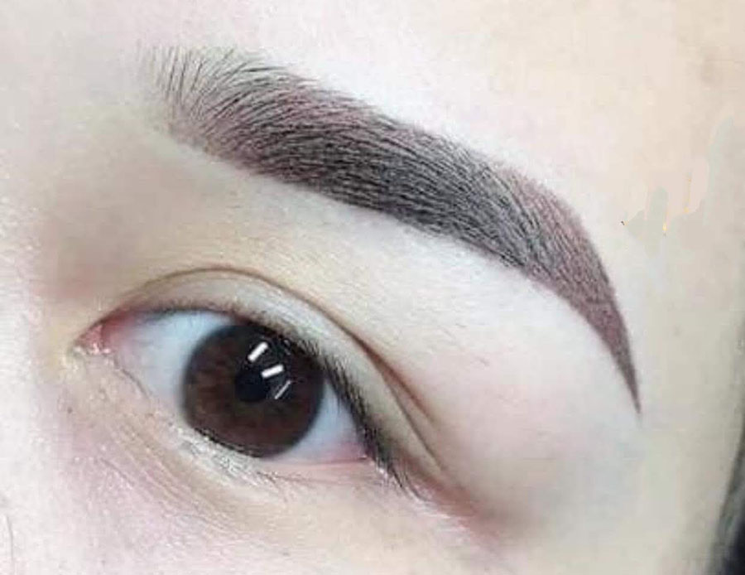

**Quy trình Phẩy Hạt Nano Sharding**

– Bước 1: Thăm khám và tư vấn trực tiếp bởi các chuyên viên giàu kinh nghiệm để tìm ra giải pháp tối ưu cho khách hàng, cũng như lựa chọn màu mực phù hợp với màu lông chân mày thật của khách hàng.

– Bước 2: Tiến hành vệ sinh tiệt trùng cho vùng da thực hiện.

– Bước 3: Đo đạc, vẽ chân mày trước cho khách hàng bằng chì kẻ mày.

– Bước 4: Ủ tê khoảng 20 phút.

– Bước 5: Tiến hành sử dụng đầu bút chuyên dụng để phun vi chạm theo khuôn đã vẽ. Đầu kim sẽ di chuyển có kiểm soát nhẹ nhàng trên bề mặt da, đồng thời mực sẽ được phun ra với những đường nét tinh vi theo dạng sợi lông mày xuôi về phía cuối đuôi mắt.

**Giá dịch vụ:** Giá gốc **799.000đ** đang giảm còn **559.000đ**

**1.6.Thêu chân mày 6D Ombre**

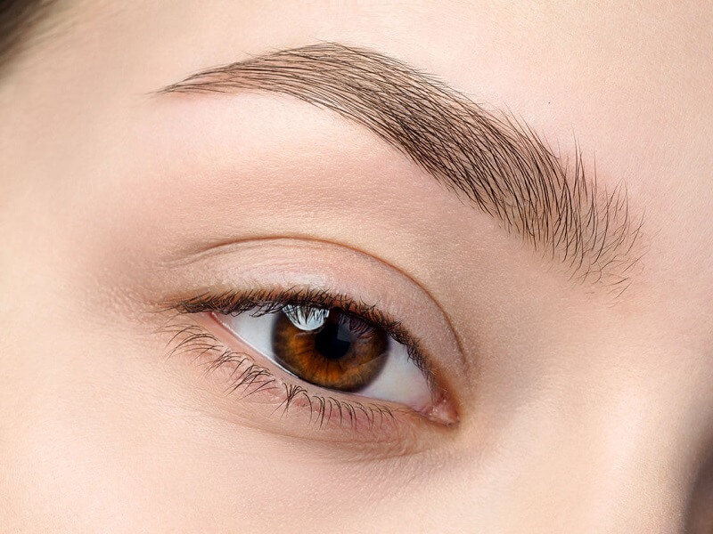

Phun thêu chân mày 6D là kỹ thuật sử dụng bút phun xăm chuyên dụng với đầu bút sử dụng các vi kim siêu nhỏ chứa mực được các kỹ thuật viên tiến hành vẽ dáng lông mày lên lớp biểu bì của da.

Phương pháp này giúp bạn tiết kiệm được thời gian, công sức, chi phí sử dụng chì, phấn kẻ mày mỗi ngày

**Giá dịch vụ:** Giá gốc **1.200.000đ**  đang giảm còn **840.000đ**

**1.7.Tạo sợi Full Chân Mày (9D – 12D)**

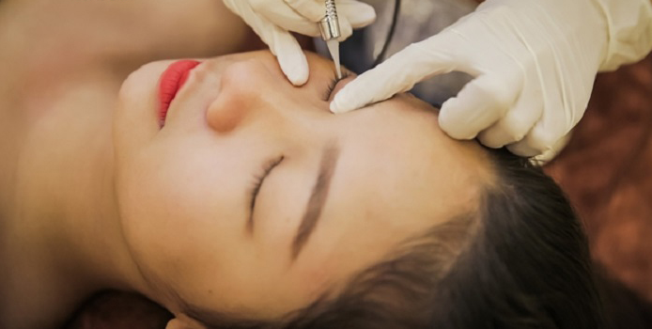

Là phương pháp mà các chuyên gia thẩm mỹ dùng một loại dao khắc chuyên biệt có lưỡi cực bén và nhỏ để đưa mực xăm vào da. Khắc từng sợi theo hình dáng tự nhiên của lông mày với dạng cong gần giống như sợi lông mày thật. Từng sợi lông được tạo tỉ mỉ, theo đường nét của một sợi lông mày thật. Phần đầu hơi to, nhạt, phần giữa thon nhỏ, đậm. Phần đuôi của sợi lông thì sắc nhọn đậm nét những chuốt cong.

**Giá dịch vụ:** Giá gốc **1.800.000đ** đang giảm còn **1.260.000đ**

**1.8.Xử lý màu cũ trước khi làm lại**

Có rất nhiều chị em phản ánh rằng sau phun lông mày, do một số các loại chăm sóc không đúng cách hoặc do dị ứng với một số các thành phần nào đó mà làm lông mày bị xăm hỏng. Do đó xử lý màu cũ trước khi làm lại là một bước hoàn toàn quan trọng.

**Giá dịch vụ:** Giá gốc **500.000đ** đang giảm còn **350.000đ**

**1.9.Laze xóa sửa chân mày hư hỏng nặng**

**Xóa sửa lông mày hư**thực ra rất đơn giản và an toàn nếu các thiết bị sử dụng, cách thức phun xăm đảm bảo được quy chuẩn. Một số người lo sợ sẽ ảnh hưởng đến da, để lại sẹo, không an toàn…nhưng điều này chỉ xảy ra với cơ sở kém chất lượng.

**Giá dịch vụ:** Giá gốc **1.000.000đ** đang giảm còn **700.000đ**

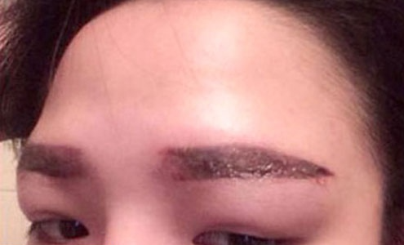

**MÍ MẮT**

**1. Phun mí siêu vi chạm (500.000đ )**

**2. Phun mí mở tròng Mắt Nai (1.000.000đ)**

**3. Phun mí Phượng Hoàng chiêu tài (1.500.000đ)**

**4. Xóa Laze mí hư hỏng (1.000.000đ – 1.500.000đ)**

**LASER XÓA XĂM**

**1. Laser nốt ruồi**

**2. Laser nám – tàn nhang**

**3. Laser mụn thịt 4. Xóa hình xăm**

**2.Chi tiết bảng giá dịch vụ chăm sóc da tại Linh Hương**

**2.1.Chăm Sóc Da Cơ Bản(129.000đ )**



**2.2.Hút chì(220.000đ )**

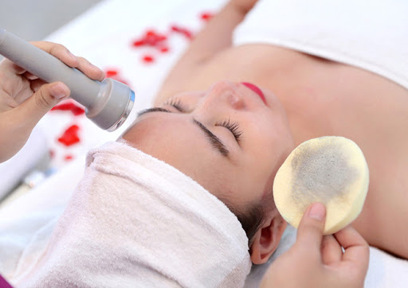

**2.3.Điều Trị Thâm Mắt(300.000đ )**



**2.3.Chạy Tảo Kết Hợp Vitamin C(300.000đ )**

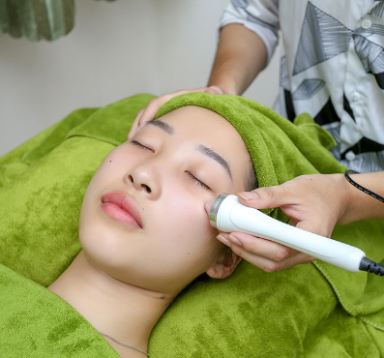

**2.4.Laze Cacbon(350.000đ )**

**2.5.Cấy Nano Vitamin C(350.000đ )**

**2.6.Đặc Trị Mụn(390.000đ )**

**2.7Tắm Trắng Da Mặt(500.000đ)**

**2.8. Cấy Nano Collagen(500.000đ)**

**2.9. Phi Kim Vitamin C(600.000đ)**

**2.10. Phi Kim Collagen(1.000.000đ)**

**2.11. Cấy ADN Cá Hồi(1.500.000đ)**

**2.12. Cấy AND Cá Hồi+Mix Căng Bóng(2.000.000đ)**

**2.13. Điều Trị Kích Ứng (nhiễm corticoid)(500.000đ)**

**2.14. Bắn Săn Cơ (500.000đ) / vùng(1.500.000đ)/ toàn mặt**

**2.15. Chạy tinh chất trị mụn mông(599.000đ)**

**2.16. Chạy Tinh Chất Trị Mụn Lưng(599.000đ)**

**2.17.Điều Trị Nám–Tàn Nhang–Bớt Chàm(5.000.000đ-20.000.000đ )**

**2.18.Điều Trị Nám–Tàn Nhang–Bớt Chàm(5.000.000đ )**

**2.19. Điều Trị Sẹo Rỗ – Lỗ Chân Lông(5.000.000đ - 20.000.000đ)**

**2.20. Điều Trị Giãn Mao Mạch(5.000.000đ - 10.000.000đ)**

**2.21. Điều Trị Sẹo Lồi (300.000đ - 2.000.000đ)**

**2.22. Liệu Trình Trẻ Hóa Da(10.000.000đ)**

**2.23.Chạy Tảo Trị Thâm Nách(350.000đ )**

**2.24. Laze Cacbon Trị Thâm Nách (350.000đ )**

**2.25.** **Combo Chạy Tảo + Laze Cacbon Nách (600.000đ)**

**2.26.Chạy Tảo Trị Thâm Mông (450.000đ)**

**2.27. Laze Cacbon Trị Thâm Mông (450.000đ)**

**2.28. Combo Chạy Tảo + Laze Cacbon Mông (800.000đ)**

**2.29. Trị Thâm Bikini (2.000.000đ)**

**2.30. Trị Thâm Nhũ Hoa (1.000.000đ)**

**2.31.Triệt Lông mặt (2.200.000đ – 3.700.000đ)**

**2.32.Triệt Lông Ria Mép (500.000đ – 800.000đ)**

**2.33.Triệt Lông Cằm (500.000đ – 800.000đ)**

**2.34.Triệt Lông Lông Mày (700.000đ – 1.200.000đ )**

**2.35.Triệt Lông Nách (600.000đ – 1.600.000đ)**

**2.36.Triệt Lông ½ Tay (1.100.000đ – 2.200.000đ)**

**2.37.Triệt Lông Cả Tay (1.500.000đ – 3.200.000đ)**

**2.38. Triệt Lông ½ Chân (1.400.000đ – 2.200.000đ)**

**2.39. Triệt Lông Cả Chân (2.200.000đ – 3.700.000đ)**

**2.40. Triệt Lông Lưng (2.700.000đ – 3.700.000đ)**

**2.41.Triệt Lông Bikini (2.700.000đ – 3.700.000đ)**

**2.42.Triệt Lông Tạo hình Bikini (1.900.000đ – 3.000.000đ)**

**2.43.Triệt Lông Mông (1.700.000đ – 2.700.000đ)**

**2.44.Triệt Lông Bụng (2.200.000đ – 3.200.000đ)**

**2.45.Triệt Lông Ngực (1.700.000đ – 2.700.000đ)**

**3.Chi tiết bảng giá dịch vụ tắm trắng body tại Linh Hương**

**3.1. Massage Body Đá Nóng Thư Giãn (180.000đ/ 60’ 250.000đ/ 90’)**

**3.2. Tẩy Tế Bào Chết Tay Chân (50.000đ)**

**3.3. Tẩy Tế Bào Chết Body (100.000đ)**

**3.4.Massage Bụng: (300.000đ/ suất) Liệu trình: (7.990.000đ/ 30 suất)**

**3.5. Massage Bắp Tay: (80.000đ/ suất) Liệu trình: (1.990.000đ/ 30 suất)**

**3.6. Massage Giảm Mỡ Chân (150.000đ/ suất) Liệu trình: (2.990.000đ/ 30 suất)**

**3.7.Tiêm giảm mỡ bắp Tay (3.000.000đ/ 1 lần) Liệu trình: (8.000.000đ)**

**3.8.Tiêm giảm mỡ bắp Chân (4.000.000đ/ lần) Liệu trình: (10.000.000đ)**

**3.9.Tiêm giảm mỡ bụng (7 triệu/ lần) Liệu trình: (15.000.000đ – 20.000.000đ)**

**3.10. Tiêm giảm mỡ tiêm nọng cằm (1,8 triệu/ lần) ; (4,5 triệu/ 3 lần)**

**3.11.Tiêm giảm mỡ nách (2 triệu/ lần); (5 triệu/ 3 lần)**

**3.12. Phun Nano + Hấp Phi Thuyền Hoang Gia (2.000.000đ)**

**3.13. Phun Trắng Nano Phủ Trắng (1.000.000đ)**

**3.14. Tắm Trắng Hàn Quốc (599.000đ)**

**3.15. Tắm hoặc Lột Da Tay (450.000đ)**

**3.16 Tắm hoặc Lột Da Chân (550.000đ)**

**3.17. Combo Lột Tay + Chân (850.000đ)**

**3.18 Combo Lột Lưng + Gáy (500.000đ)**

**4.Chi tiết bảng giá phẫu thuật thẩm mỹ tại Linh Hương**

**4.1. Nhấn mí 6D (2.000.000đ)**

**4.2. Nhấn mí 6D + bóc mỡ (2.500.000đ)**

**4.3. Cắt mắt Minideep 6D (3.500.000đ)**

**4.4. Cắt mắt Full Mí Phượng Hoàng (6.500.000đ)**

**4.5. Mỡ Cắt Mắt (Trong/Ngoài) (3.000.000đ)**

**4.6. Treo cung chân mày( 8.000.000đ )**

**4.7. Cắt Bóc Mỡ Mí dưới (6.000.000đ)**

**4.8. Thu gọn cánh mũi/ mài nhỏ đầu mũi (3.500.000đ)**

**4.9. Nâng mũi cấu trúc Sụn Hàn (6.000.000đ)**

**4.10. Nâng mũi cấu trúc Sụn Mỹ (8.000.000đ)**

**4.11. Nâng mũi Sụn Mỹ Bọc Sụn Tai (12.000.000đ)**

**4.12. Nâng mũi Sline Cấu Trúc (25.000.000đ)**

**4.13. Nâng mũi Siêu Cấu Trúc Sụn Sườn (45.000.000đ)**

**4.14. Tạo môi tim (1 môi) (3.500.000đ)**

**4.15. Tạo tim môi trên dưới (5.500.000đ)**

**4.16. Chỉnh hình môi dị tật (8.000.000đ)**

**4.17. Nâng Nano thường (38.000.000đ)**

**4.18. Nâng Nano Chip (46.000.000đ)**

**4.19. Nâng Túi Mentor (45.000.000đ)**

**4.20. Nâng Túi Ergonomix (60.000.000đ)**

**4.21. Treo sa trễ (mổ leo) (12.000.000đ)**

**4.22. Thu gọn quầng ngực (8.000.000đ)**

**4.23. Thu gọn đầu Ti (5.000.000đ)**

**4.24. Hút mỡ Bụng – (Eo 35.000.000đ)**

**4.26. Căng Da (10.000.000đ)**

**4.26. Dời Rốn (5.000.000đ)**

**4.27. Hút mỡ Bắp Tay (6.000.000đ)**

**4.28. Hút mỡ Đùi (8.000.000đ)**

**4.29. Cấy Mông (8.000.000đ)**

**4.30. Cấy Mặt (8.000.000đ)**

**4.31.Độn Cằm V–line (10.000.000đ)**

**4.32. Thu gọn Môi Bé (5.000.000đ)**

**4.33. May tầng Sinh Môn (5.000.000đ)**

**4.34. Trẻ hóa Cô Bé – Se khít Âm đạo (8.000.000đ)**

**4.35. Vá Màng Trinh (8.000.000đ)**

**5.Chi tiết bảng giá dịch vụ gội đầu dưỡng sinh- massagefoot tại Linh Hương**

**GÓI 1: (59.000đ / SUẤT)**

**Xông hút ráy tai + Massage Vai Gáy**

**GÓI 2: (50.000đ / SUẤT )**

**Gội đầu + Massage bấm huyệt mặt , cổ , vai , gáy**

**GÓI 3: (99.000đ / SUẤT)**

**Massage bấm huyệt vùng cổ , vai, gáy**

**Gội sạch, giải tỏa đả thông kinh lạc , vùng đầu**

**Massage bọt, rửa mặt**

**Massage ngực, lưng, tay**

**GÓI 4: (120.000đ / SUẤT)**

**Massgae bấm huyệt vùng cổ, vai, gáy**

**Giải tỏa đả thông kinh lạc vùng đầu**

**Gội sạch, gãi kiến bò**

**Massage bọt , rửa mặt**

**Massage ngực, lưng , tay**

**Dầu gội cao cấp chính hãng**

**GỌI 5: (169.000đ / SUẤT)**

**Massage bấm huyệt vùng cổ, vai, gáy**

**Giải tỏa đả thông kinh lạc vùng đầu**

**Gội sạch, gãi kiến bò**

**Massage ngực, lưng, tay**

**Dầu gội cao cấp chính hãng**

**Tẩy tế bào chết – đắp mặt nạ**

**GÓI 6: (299.000đ /SUẤT)**

**Massage bấm huyệt vùng cổ, vai , gáy**

**Giải tỏa đả thông kinh lạc vùng đầu**

**Massage bọt, rửa mặt**

**Massage ngực, lung, tay**

**Dầu gội cao cấp chính hãng**

**Tẩy tế bào chết - Đắp mặt nạ**

**Hấp dầu siêu mượt**

**1. Gội Đầu Dâu Cặp (70.000đ )**

**2. Hấp Dưỡng Phục Hồi Tóc (150.000đ)**

**III. COMBO 3: (269.000đ)**

**Ngâm chân thảo dược thuốc bác**

**Massage chân**

**Xông hút ráy tai**

**Gội đầu dầu cao cấp chính hãng**

**Massage cổ, vai, gáy**

**Đắp mặt nạ trắng sáng da**

**6.Chi tiết bảng giá dịch vụ mi –filter botox tại Linh Hương**

**6.1. Mi Classic (200.000đ – 250.000đ / bộ)**

**6.2. Mi Thiên thần (200.000đ – 250.000đ / bộ)**

**6.3. Mi Volume (250.000đ – 300.000đ / bộ)**

**6.4. Mi Katun (250.000đ – 350.000đ / bộ)**

**6.5. Mi Dưới (100.000đ / bộ)**

**6.6. Dặm Mi (150.000đ /bộ)**

**6.7. Tháo mi (30.000đ / lần)**

**6.8. Đính đá mi (20.000đ / viên**

**30.000đ / 2 viên)**

**6.9. Uốn mi cong Tây (350.000đ/ bộ)**

**6.9. Uốn mi cong Tây Collagen (500.000đ/ bộ)**

**FILLER**

**1. Loại giữ : 8 – 12 tháng (1.500.000đ/cc)**

**2. Loại giữ : 18 – 24 tháng (2.500.000đ/cc)**

**Tiêm Thái Dương**

**Tiêm Tai Phật – Tai Tài Lộc**

**Tiêm Mũi S – Line**

**Tiêm Rãnh Nhăn**

**Tiêm Má Baby**

**Tiêm Môi Tim**

**Tiêm Cằm**

**Tiêm Mu Bàn Tay**

**BOTOX**

**1. Nội Địa (3.500.000đ)**

**2. Ngoại (2.500.000đ)**